**实验七 数据选择器电路原理及应用**

**18342138 郑卓民 软工四班**

**预习报告**

1. **复习常用组合逻辑电路工作原理和设计方法，及与之相应的MSI功能表及其使用方法。**

数字电路按逻辑功能和电路结构的不同特点，可分为组合逻辑电路和时序逻辑电路两大类。组合逻辑电路是根据给定的逻辑问题，设计出能实现逻辑功能的电路。用小规模集成电路实现组合逻辑电路，要求是使用的芯片最少，连线最少。一般设计步骤如下：

1、首先根据实际情况确定输入变量、输出变量的个数，列出逻辑真值表。

2、根据真值表，一般采用卡诺图进行化简，得出逻辑表达式。

3、如果已对器件类型有所规定或限制，则应将函数表达式变换成与器件类型相适应 的形式。

4、根据化简或变换后的逻辑表达式，画出逻辑电路。

5、根据逻辑电路图，查找所用集成器件的管脚图，将管脚号标在电路图上，再接线，验证。

1. **复习采用中规模集成电路实现组合逻辑电路的方法，如使用数据选择器实现组合逻辑电路。**
2. 要对集成电路有深入的了解，知道集成电路的实现原理，各管脚的含义。
3. 中规模的器件，如译码器、数据选择器等，它们本身是为了实现某种逻辑功能而设计的，但由于它们的一些特点，我们也可以用它们来实现任意逻辑函数。
4. 设计组合逻辑电路的流程的基础依然是：
   * 1. 根据给定事件的因果关系列出真值表；
     2. 由真值表写函数式；
     3. 对函数式进行化简或变换；
     4. 画出逻辑图，并测试逻辑功能。

但在其中可以插入使用已有集成电路模块，简化设计，使电路功能更清晰。

**4. 了解74LS153构造与原理：**

74ls153是常用的双4选1数据选择器/多路选择器，在各种数字电路和单片机系统的显示系统中经常用到。74153里面有两个地址码共用的4选1数据选择器。通过输入不同的地址码A1，A0，可以控制输出Y选择4个输入数据D0～D3中的一个。

[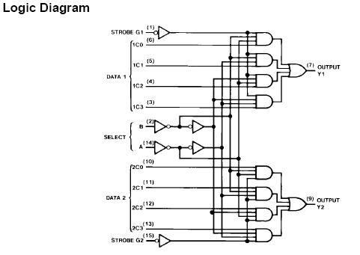](http://www.51hei.com/UpFiles/Pic/chip/2008-01/20080104150653259.jpg)

如图，为双四选一数据选择器74ls153的逻辑图，Y1、Y2为两个独立的输出端，S1`和S2`为附加控制端用于控制电路工作状态和扩展功能。A1、A0为地址输入端。D10、D11、D12、D13或D20、D21、D22、D23为数据输入端，通过选定不同的地址代码即可从四个数据输入端选出要的一个，并送到输出端Y。输出逻辑式可写成：

Y1 = [A1`A0`D10 + A1`A0D11 + A1A0`D12 + A1A0D13]·S1

真值表如下：

|  |  |  |  |
| --- | --- | --- | --- |
| **S1`** | **A1** | **A0** | **Y1** |
| 1 | X | X | 0 |
| 0 | 0 | 0 | D10 |
| 0 | 0 | 1 | D11 |
| 0 | 1 | 0 | D12 |
| 0 | 1 | 1 | D13 |

如果将A1、A0作为两个输入变量，同时令D10、D11、D12、D13为第三个输入变量的适当状态（包括原变量、反变量、0和1），就可以在数据选择器的输出端产生任何形式的三变量组合逻辑电路。

可以使用双四选一数据选择器实现二进制全减器：

全减器的真值表：其中A和B为被减数与减数，Bn为低位向本位的借位，D为本位差，Bn-1为向高位的借位。

|  |  |  |  |  |
| --- | --- | --- | --- | --- |
| **A** | **B** | **Bn** | **D** | **Bn-1** |
| 0 | 0 | 0 | 0 | 0 |
| 0 | 0 | 1 | 1 | 1 |
| 0 | 1 | 0 | 1 | 1 |
| 0 | 1 | 1 | 0 | 1 |
| 1 | 0 | 0 | 1 | 0 |
| 1 | 0 | 1 | 0 | 0 |
| 1 | 1 | 0 | 0 | 0 |
| 1 | 1 | 1 | 1 | 1 |

由真值表得最小项表达式：

D = A`B`Bn + A`BBn` + AB`Bn` + ABBn;

Bn-1 = A`B`Bn + A`B·1 + AB`·0 + ABBn;

设A、B为数据选择器得地址端即A1 = A， A0 = B，将D和Bn-1转换成数据选择器逻辑函数形式；

D = A1`A0`Bn + A1`A0Bn` + A1A0`Bn` + A1A0Bn;

Bn-1 = A1`A0`Bn + A1`A0·1 + A1A0`·0 + A1A0Bn;

得到：

D10 = Bn； D11 = Bn`; D12 = Bn` ; D13 = Bn;

D20 = Bn; D21 = 1; D22 = 0; D23 = Bn;

根据各管教函数式，利用74ls153即可组装得到一个全减器电路。

**5. 了解74LS151构造与原理：**

在本次实验中，将用到得数据选择器为74ls151，74ls151为八选一数据选择器，工作原理类似74ls153，均可轻松得到输入的最小项，本实验，利用74ls151完成设计AU算术单元（半加半减器）与LU逻辑单元（实现与、或、异或、非），实验步骤依旧从功能出发，描述真值表，得出管脚函数式，利用最小项匹配MSI端口，连接形成完整电路，测试功能。

下图为74ls151逻辑图：

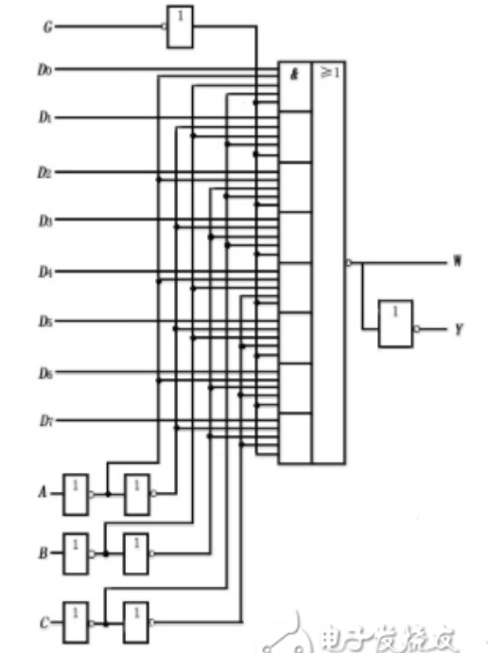

选择控制端（地址端）为C～A，按二进制译码，从8个输入数据D0～D7中，选择一个需要的数据送到输出端Y，G为使能端，低电平有效。

**（1）**使能端G＝1时，不论C～A状态如何，均无输出（Y＝0，W＝1），多路开关被禁止。

**（2）**使能端G＝0时，多路开关正常工作，根据地址码C、B、A的状态选择D0～D7中某一个通道的数据输送到输出端Y。

如：CBA＝000，则选择D0数据到输出端，即Y＝D0。

如：CBA＝001，则选择D1数据到输出端，即Y＝D1，其余类推。

**引出端符号：**

A、B、C 选择输入端

D0-D7 数据输入端

STROBE 选通输入端（低电平有效）

W 反码数据输出端

Y 数据输出端

**实验报告**

**实验目的：**

1. 熟悉数据选择器组合逻辑功能模块的功能与使用方法。
2. 掌握用MSI设计的组合逻辑电路的方法。

**实验仪器及器件：**

1. 数字电路实验箱、数字万用表、示波器。
2. 虚拟器件：74LS00、74LS197、74LS151。

**实验原理：**

1. 数据选择器的功能是从一组输入数据中选出某一个信号输出，或称为多路开关。
2. 中规模的器件，如译码器、数据选择器等，它们本身是为了实现某种逻辑功能而设计的，由于它们的一些特点，我们可以用它们来实现任意逻辑函数。

**实验内容：**

**总览：**

1. 利用74ls151完成半加半减器的设计与实现。
2. 利用74ls151实现LU逻辑单元设计。
3. 利用74ls151实现七段数码管译码电路设计。

**实验内容一：**利用74ls151完成半加半减器的设计与实现。

设计一个半加半减器，输入为S、A、B，其中S为功能选择口。当S=0时，输出A+B及进位；当S=1时，输出A-B及借位。

PS：

1. 使用74ls151实现，分两次连线单独记录和/差结果、进/借位结果；
2. 或使用两块74ls151

真值表如下：

|  |  |  |  |  |
| --- | --- | --- | --- | --- |
| S | A | B | OUT | Cn(进/借位) |
| 0 | 0 | 0 | 0 | 0 |
| 0 | 0 | 1 | 1 | 0 |
| 0 | 1 | 0 | 1 | 0 |
| 0 | 1 | 1 | 0 | 1 |
| 1 | 0 | 0 | 0 | 0 |
| 1 | 0 | 1 | 1 | 1 |
| 1 | 1 | 0 | 1 | 0 |
| 1 | 1 | 1 | 0 | 0 |

根据真值表得到了输入与输出的函数关系：

OUT = S`A`B + S`AB` + SA`B + SAB`

Cn = S`AB + SA`B

结合函数式与逻辑图，可以得到：

对于OUT：74ls151中G接低电平；D0、D3、D4、D7接低电平，D1、D2、D5、D6接高电平；输出Y即为OUT。

对于Cn：74ls151中G接低电平；D0、D1、D2、D4、D6、D7接低电平，D3、D5接高电平；输出Y即为Cn。

使用Proteus制作仿真电路：

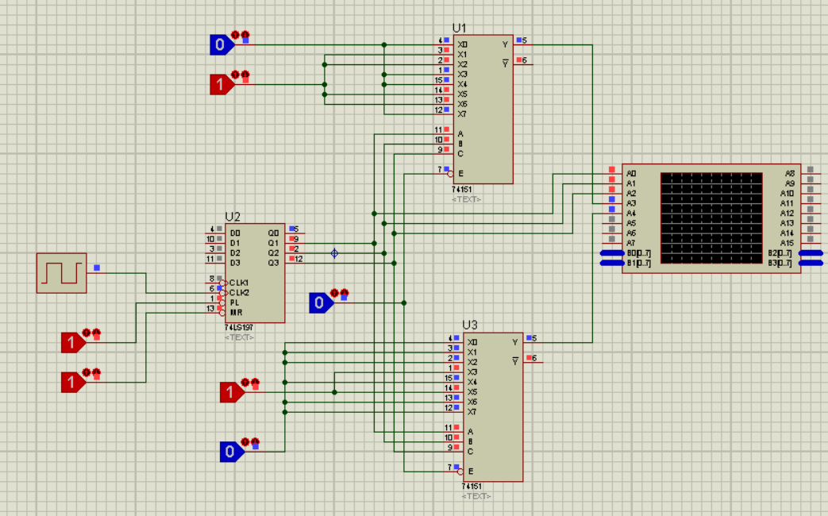

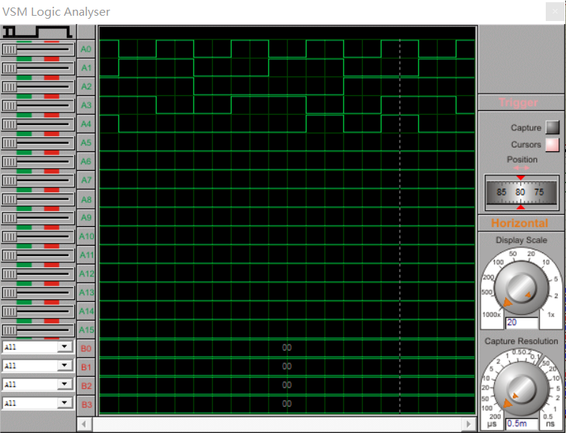

仿真结果符合半加半减器功能要求。

使用实验箱实验：

由于实验箱上只有一个74ls151，故分两次分别实现两个输出功能的连线。

OUT：

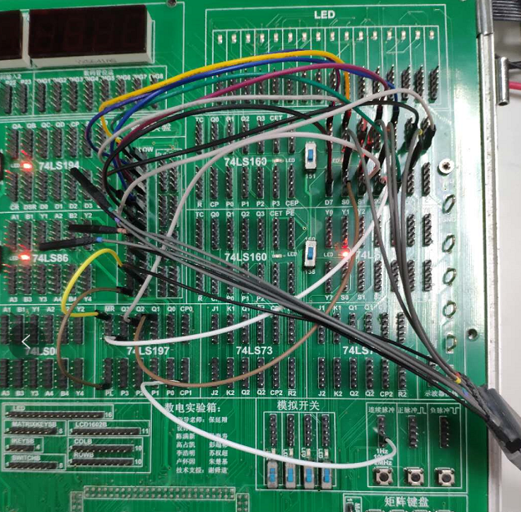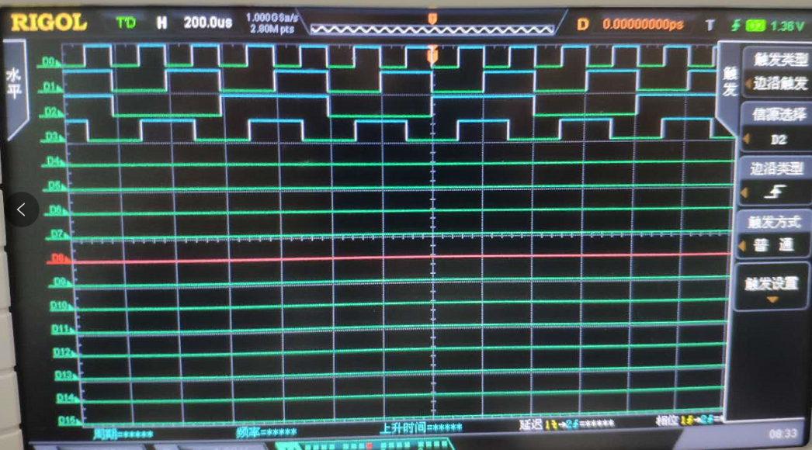

Cn：

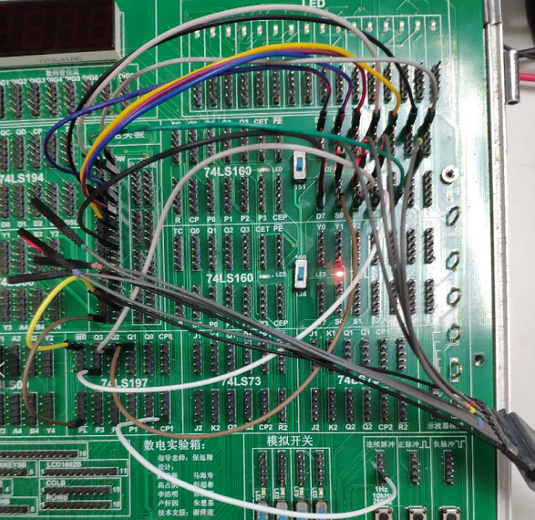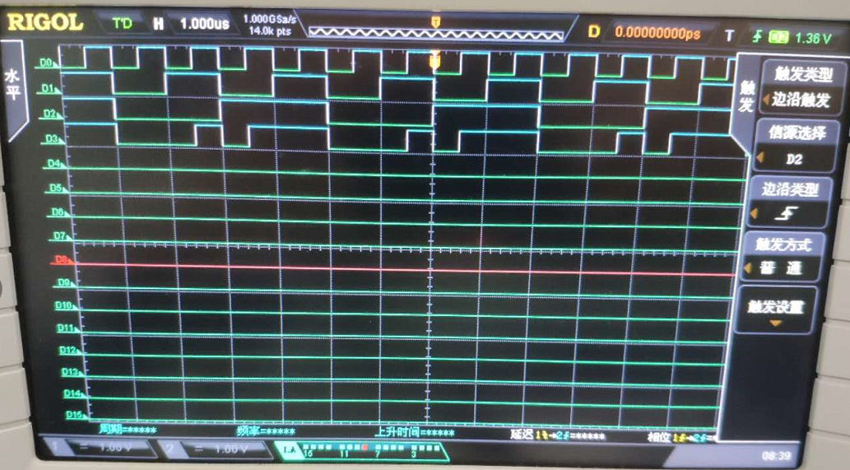

波形显示，符合半加半减器功能要求。

**实验内容二：**利用74ls151实现LU逻辑单元设计。

用八选一数据选择器74ls151设计一个函数发生器电路，功能如下图：

|  |  |  |
| --- | --- | --- |
| **S1** | **S0** | **Y** |
| 0 | 0 | A·B |
| 0 | 1 | A+B |
| 1 | 0 | A异或B |
| 1 | 1 | A` |

待静态测试检查电路工作正常后，进行动态测试，将74ls197连接成十六进制作为电路的输入信号源，用示波器数字逻辑通道观察并记录CP、S1、S0、A、B、Y的波形。

由功能要求列出真值表：

|  |  |  |  |  |
| --- | --- | --- | --- | --- |
| **S1** | **S0** | **A** | **B** | **Y** |
| 0 | 0 | 0 | 0 | 0 |
| 0 | 0 | 0 | 1 | 0 |
| 0 | 0 | 1 | 0 | 0 |
| 0 | 0 | 1 | 1 | 1 |
| 0 | 1 | 0 | 0 | 0 |
| 0 | 1 | 0 | 1 | 1 |
| 0 | 1 | 1 | 0 | 1 |
| 0 | 1 | 1 | 1 | 1 |
| 1 | 0 | 0 | 0 | 0 |
| 1 | 0 | 0 | 1 | 1 |
| 1 | 0 | 1 | 0 | 1 |
| 1 | 0 | 1 | 1 | 0 |
| 1 | 1 | 0 | 0 | 1 |
| 1 | 1 | 0 | 1 | 1 |
| 1 | 1 | 1 | 0 | 0 |
| 1 | 1 | 1 | 1 | 0 |

**方法一(预习时的做法)：**

根据真值表，可以得到需要两个74ls151来实现本实验，并通过S1来控制使用哪一个151选择器，最后通过一个或门并起两个选择器的Y得到所需真正功能输出的Y。

其中S0、A、B分别传入选择器的C、B、A管脚；

对于S1=0时执行的选择器，使得D3、D5、D6、D7为高电平，其余为低电平。

对于S1=1时执行的选择器，使得D1、D2、D4、D5为高电平，其余为低电平。

Proteus仿真电路：

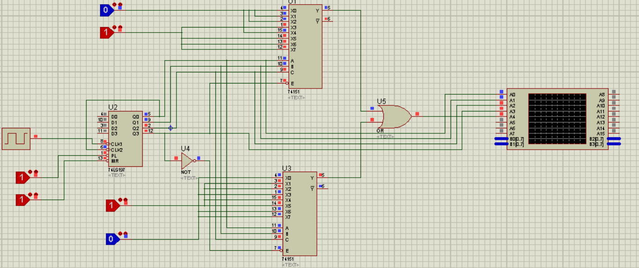

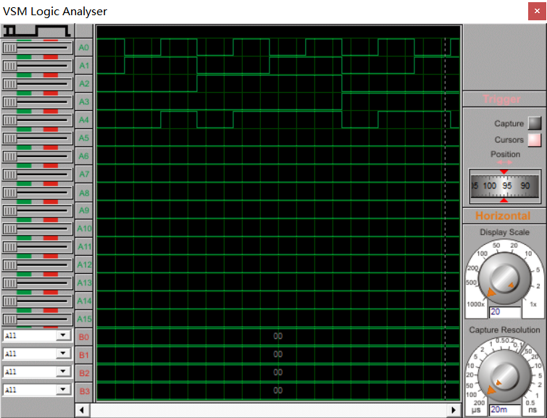

仿真结果符合LU逻辑单元功能要求。

使用实验箱进行实验：

由于实验箱上只有一个74ls151，故分两次分别实现输出功能的连线。

S1 = 0时候：

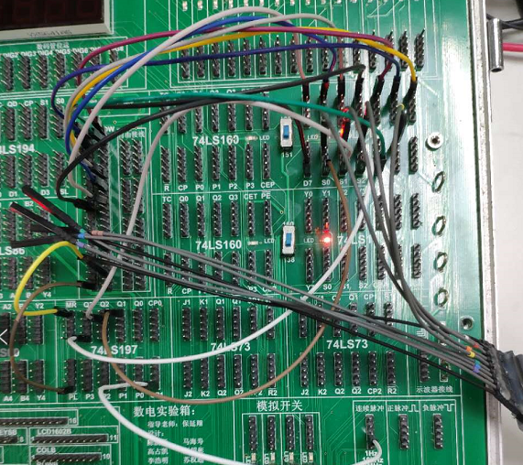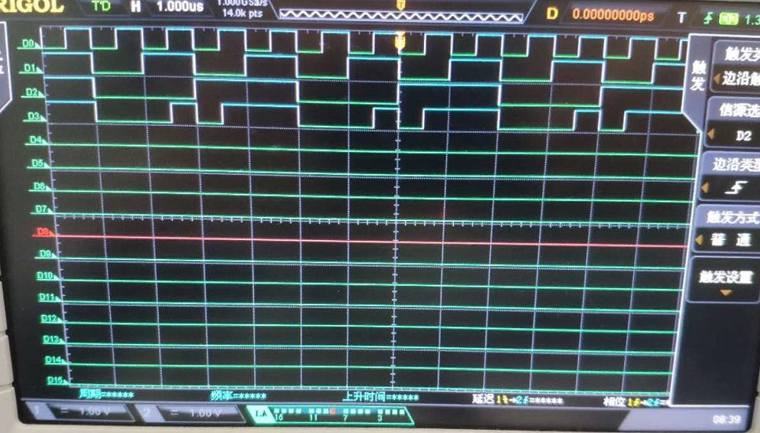

S1 = 1 时候：

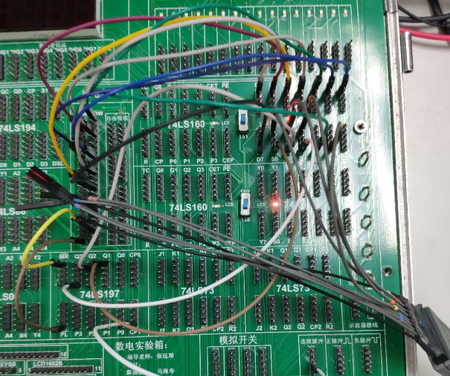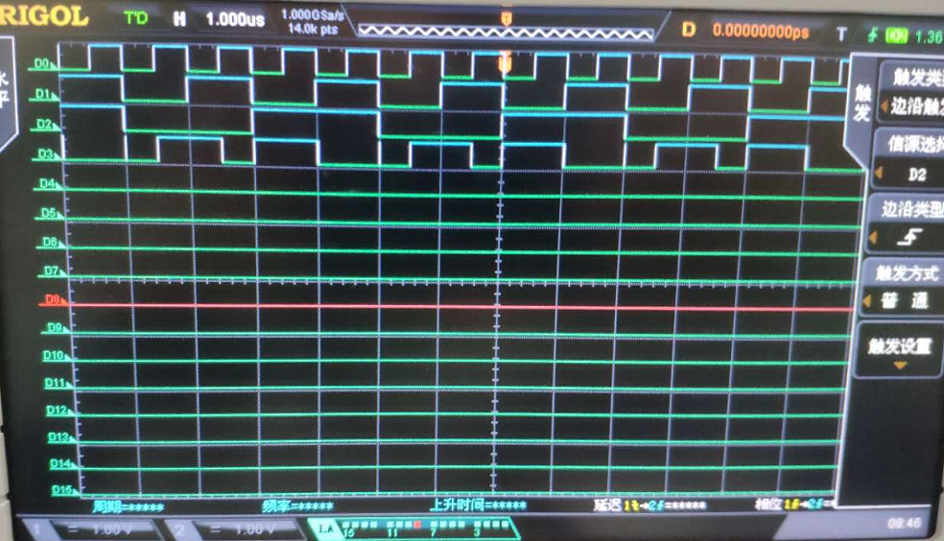

波形显示符合LU功能要求。

**方法二(课堂老师给的做法)：**

将74ls197连成十六进制计数器，根据真值表得出Y与B的关系：

|  |  |  |  |  |
| --- | --- | --- | --- | --- |
| **S1** | **S0** | **A** | **B** | **Y** |
| 0 | 0 | 0 | 0 | 0 |
| 0 | 0 | 0 | 1 | 0 |
| 0 | 0 | 1 | 0 | B |
| 0 | 0 | 1 | 1 | B |
| 0 | 1 | 0 | 0 | B |
| 0 | 1 | 0 | 1 | B |
| 0 | 1 | 1 | 0 | 1 |
| 0 | 1 | 1 | 1 | 1 |
| 1 | 0 | 0 | 0 | B |
| 1 | 0 | 0 | 1 | B |
| 1 | 0 | 1 | 0 | B` |
| 1 | 0 | 1 | 1 | B` |
| 1 | 1 | 0 | 0 | 1 |
| 1 | 1 | 0 | 1 | 1 |
| 1 | 1 | 1 | 0 | 0 |
| 1 | 1 | 1 | 1 | 0 |

|  |  |  |  |
| --- | --- | --- | --- |
| S1 | S0 | A | Y |
| 0 | 0 | 0 | 0 |
| 0 | 0 | 1 | B |
| 0 | 1 | 0 | B |
| 0 | 1 | 1 | 1 |
| 1 | 0 | 0 | B |
| 1 | 0 | 1 | B` |
| 1 | 1 | 0 | 1 |
| 1 | 1 | 1 | 0 |

因此，S1、S0、A、B分别连接74ls197的十六进制计数器的四输出，74ls151上的D0-7分别按表中连接0或1或B或B`。

对应的在Proteus上画出逻辑电路图：

仿真效果：

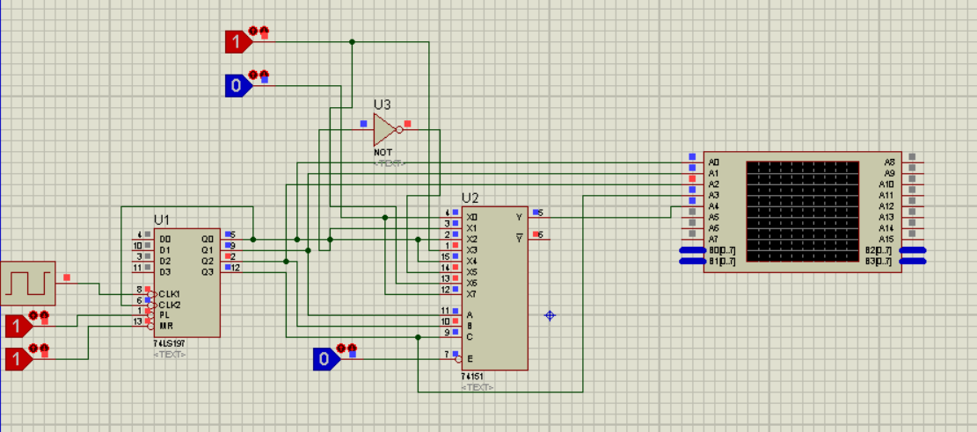

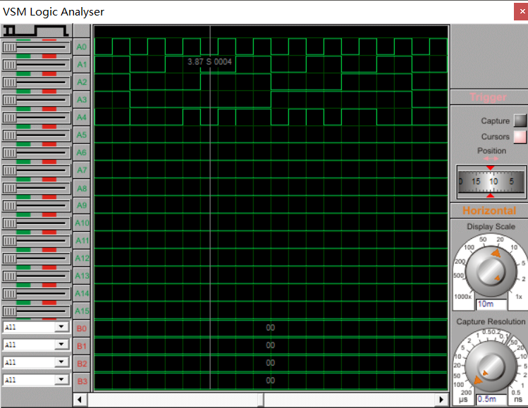

对应在实验箱上进行实验：

利用74ls00二输入与非门来解决实验箱上没有非门的问题：

其余连线与Proteus上相似；

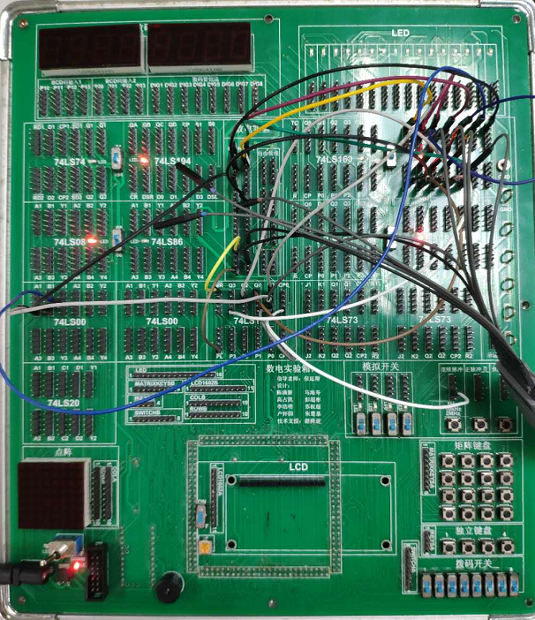

示波器波形显示：

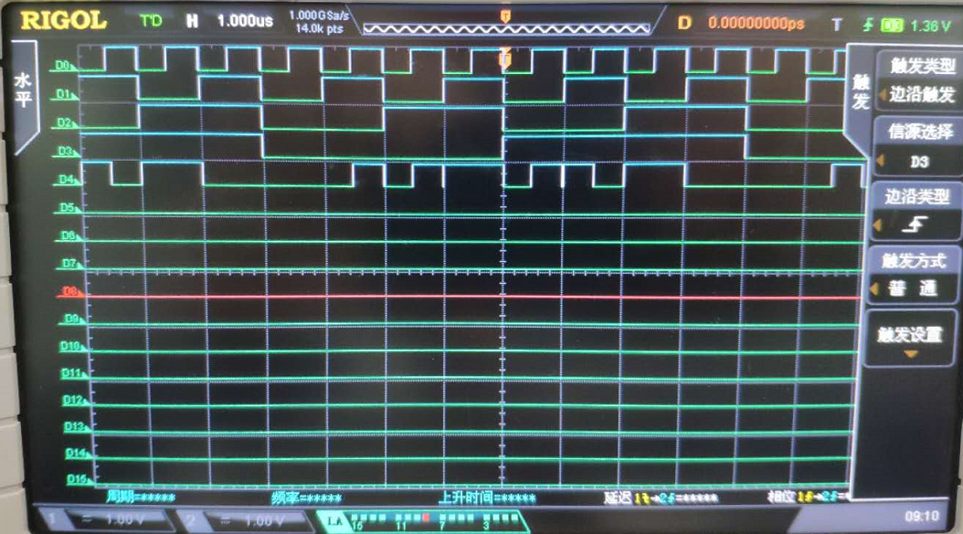

波形显示符合LU功能要求。

**实验内容三：**利用74ls151实现七段数码管译码电路设计。

首先通过真值表得出数码管每个引脚为高电平时候对应的数字或字母：

|  |  |
| --- | --- |
| **a** | **0、2、3、5、6、7、8、9、A、C、d、E、F** |
| **b** | **0、1、2、3、4、7、8、9、A、d** |
| **c** | **0、1、3、4、5、6、7、8、9、A、b、d** |
| **d** | **0、2、3、5、6、8、9、b、C、d、E** |
| **e** | **0、2、6、8、A、b、C、d、E、F** |
| **f** | **0、4、5、6、8、9、A、b、C、E、F** |
| **g** | **2、3、4、5、6、8、9、A、b、d、E、F** |

利用74ls151得到对应每个引脚的逻辑设计：

在Proteus上完成所有连线：

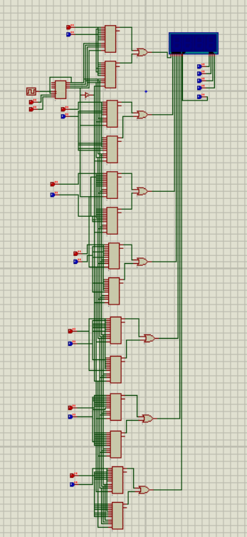

----------------------------------

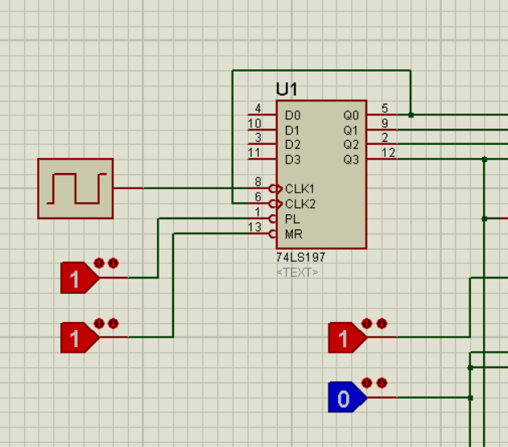

-----------------------------------

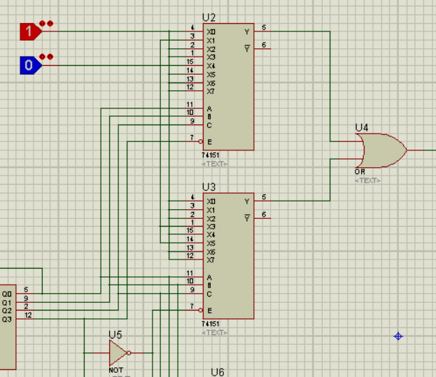

-----------------------------------

进行仿真：

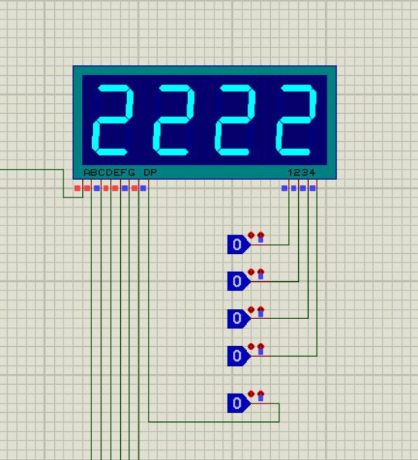

效果显示：

|  |  |  |  |
| --- | --- | --- | --- |
| 0 |  | 8 |  |
| 1 |  | 9 |  |
| 2 |  | 10 |  |
| 3 |  | 11 |  |
| 4 |  | 12 |  |
| 5 |  | 13 |  |
| 6 |  | 14 |  |
| 7 |  | 15 |  |

结论：使用集成电路可有效减少电路设计难度和连线难度；

实验效果与七段数码管功能相符。

**实验总结：**

1. 组合逻辑电路的本质仍然是由门电路、集成电路等逻辑原件组合而得到的一个能实现真值表反应的功能的电路，设计实现方法的根本仍然从真值表出发，由真值表得到功能对应的函数式，再通过电路设计分配管脚，最后使用Proteus进行电路仿真，通过实验箱进行现实操作，通过观测波形情况对比真值表得出设计是否正确是否满足功能要求。
2. 数据选择器的本质就是真值表。
3. 本节实验延续上一实验，继续熟悉设计逻辑电路过程中使用MSI来简化设计，降低电路理解难度，使设计与实现过程更加简易，设计时间更短，更快地得到所需的算术单元、逻辑单元。